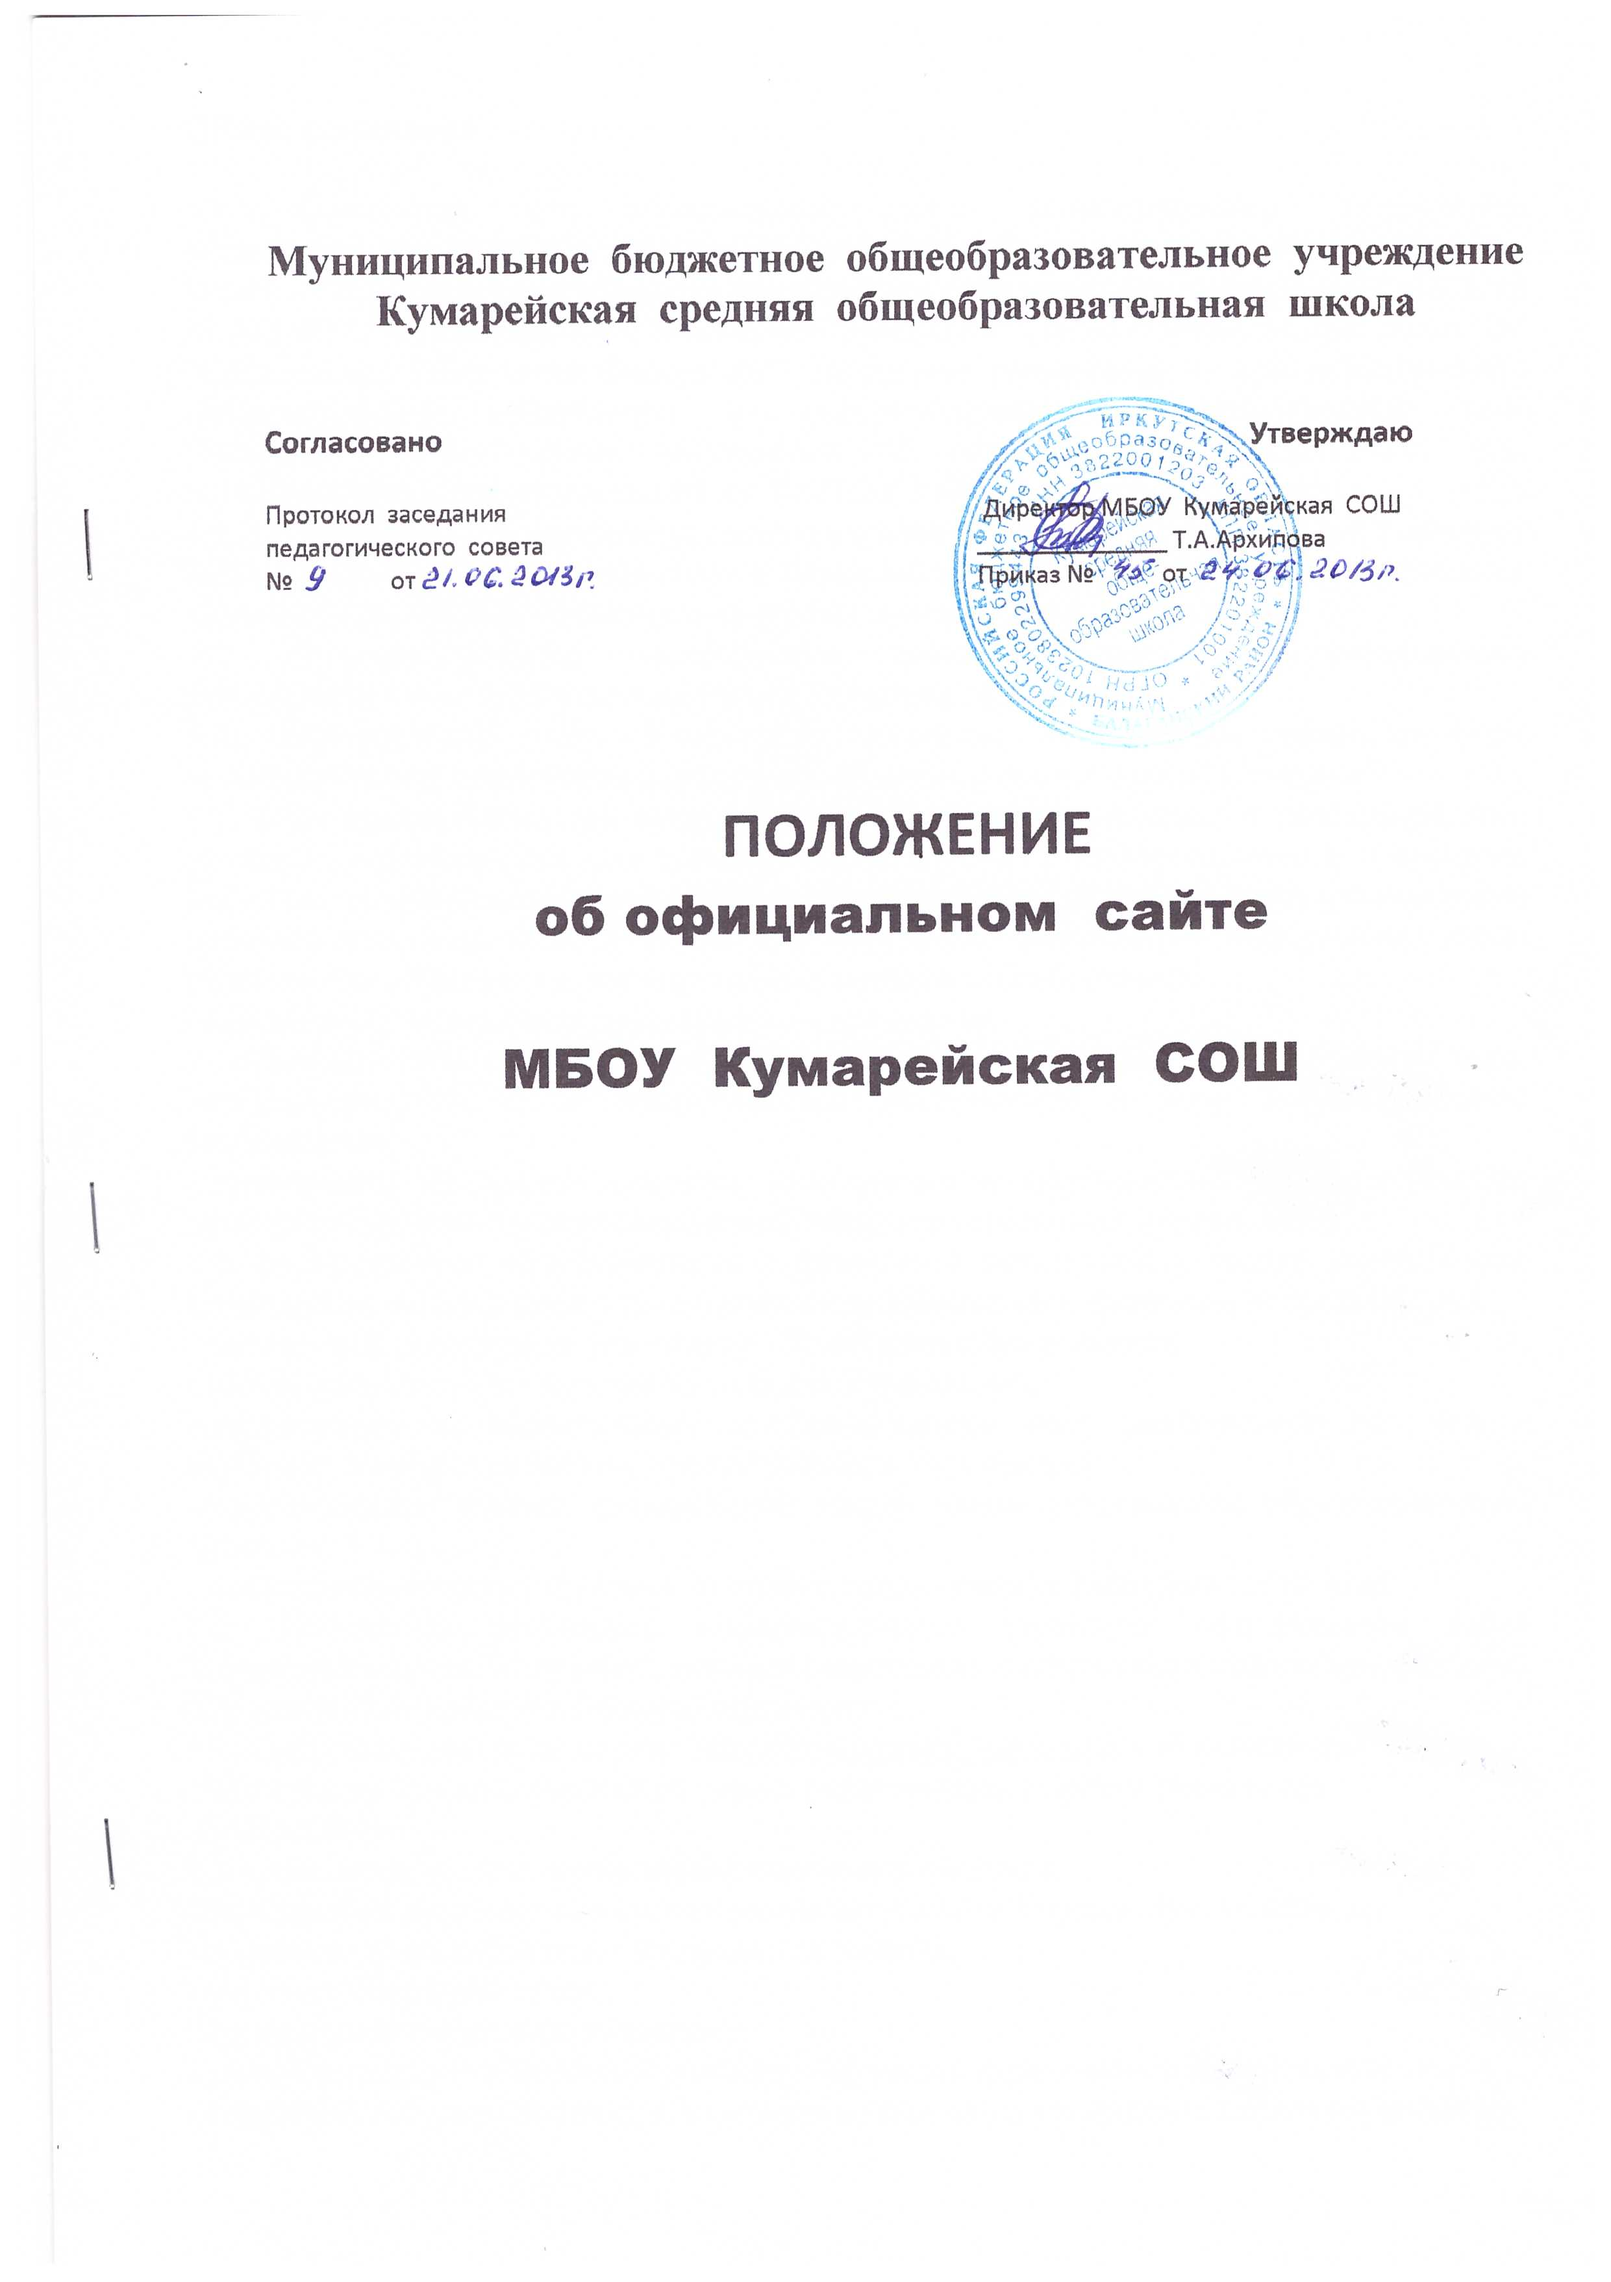

Общие положения

1.1. Положение об официальном сайте муниципального бюджетного общеобразовательного учреждения «Кумарейская средняя общеобразовательная школа» (далее – Положение) разработано в соответствии с Федеральным законом от 29.12.2012 № 273-ФЗ "Об образовании в Российской Федерации" (далее – Федеральный закон "Об образовании в Российской Федерации"), Правилами размещения на официальном сайте образовательной организации в информационно-телекоммуникационной сети "Интернет" и обновления информации об образовательной организации, утв. постановлением Правительства РФ от 10.07.2013 № 582 (далее – Правила).
1.2. Положение определяет статус, основные понятия, принципы организации и ведения официального сайта муниципального бюджетного общеобразовательного учреждения «Кумарейская средняя общеобразовательная школа » (далее – Учреждения).
1.3. Функционирование официального сайта Учреждения регламентируется действующим законодательством РФ и настоящим Положением.
1.4. Официальный сайт Учреждения является электронным общедоступным некоммерческим информационным ресурсом, размещенным в сети "Интернет".
1.5. Сайт предназначен для представления интересов Учреждения в глобальной сети Интернет, получения доступа пользователей Интернет к информационным и научным ресурсам, развития связей с другими образовательными организациями, установления персональных контактов, а также для получения оперативной информации всеми участниками образовательного процесса и призван способствовать:
- обеспечению открытости деятельности Учреждения;
- реализации прав граждан на доступ к открытой информации при соблюдении норм профессиональной этики педагогической деятельности и норм информационной безопасности;
- реализации принципов единства культурного и образовательного пространства, демократического государственно-общественного управления Учреждением;
- информированию общественности о развитии и результатах уставной деятельности Учреждения, поступлении и расходовании материальных и финансовых средств;
- защите прав и интересов участников образовательного процесса;
- созданию целостного позитивного образа Учреждения;
-оперативному и объективному информированию всех заинтересованных лиц о наиболее значимых событиях, происходящих в Учреждении;
-осуществлению обмена информацией между всеми участниками образовательного процесса;
- повышению качества обучения на основе использования Интернет-технологий.
1.6. Положение регулирует информационную структуру официального сайта Учреждения в сети "Интернет", порядок размещения и обновления информации, а также порядок обеспечения его функционирования.
1.7. Сайт размещается по адресу: http://mou-kumar@yandex.ru/ с обязательным предоставлением информации об адресе вышестоящему органу управления образованием.
1.8. Сайт анонсируется в российских поисковых системах.
1.9. Информация, размещаемая на официальном сайте Учреждения, не должна:
- нарушать права субъектов персональных данных;
- нарушать авторское право;
- содержать ненормативную лексику;
- унижать честь, достоинство и деловую репутацию физических и юридических лиц;
- содержать государственную, коммерческую или иную специально охраняемую тайну;
-содержать информационные материалы, содержащие призывы к насилию и насильственному изменению основ конституционного строя, разжигающие социальную, расовую, межнациональную и религиозную рознь, пропаганду наркомании, экстремистских религиозных и политических идей;
- содержать материалы, запрещенные к опубликованию законодательством РФ;
- противоречить профессиональной этике в педагогической деятельности.

2. Информационная структура официального сайта Учреждения

2.1. Информационный ресурс официального сайта Учреждения формируется в соответствии с уставной деятельностью Учреждения из общественно-значимой информации для всех участников образовательного процесса, деловых партнеров, заинтересованных лиц.
2.2. Информация на официальном сайте Учреждения излагается общеупотребительными словами (понятными широкой аудитории) на русском языке.
2.3. Размещение информации рекламно-коммерческого характера допускается только по согласованию с руководителем Учреждения. Условия размещения такой информации регламентируются Федеральным законом от 13.03.2006 № 38-ФЗ "О рекламе" и специальными договорами.
2.4. Информационная структура официального сайта Учреждения определяется в соответствии с задачами реализации государственной политики в сфере образования и формируется из двух видов информационных материалов: обязательных к размещению на сайте Учреждения (инвариантный блок) и рекомендуемых к размещению (вариативный блок).
2.5. В соответствии с п.п. 3, 4 Правил Учреждение размещает на официальном сайте:
2.5.1. информацию:
- о дате создания Учреждения, об учредителе, учредителях Учреждения, о месте нахождения Учреждения и его филиалов (при наличии), режиме, графике работы, контактных телефонах и об адресах электронной почты;
- о структуре и об органах управления Учреждения, в т. ч.: наименование структурных подразделений (органов управления); фамилии, имена, отчества и должности руководителей структурных подразделений; места нахождения структурных подразделений; адреса официальных сайтов в сети "Интернет" структурных подразделений (при наличии); адреса электронной почты структурных подразделений (при наличии); сведения о наличии положений о структурных подразделениях (об органах управления) с приложением копий указанных положений (при их наличии);
- об уровне образования;
- о формах обучения;
- о нормативном сроке обучения;
-о сроке действия государственной аккредитации образовательной программы (при наличии государственной аккредитации);
- об описании образовательной программы с приложением ее копии;
- об учебном плане с приложением его копии;
- об аннотации к рабочим программам дисциплин (по каждой дисциплине в составе образовательной программы) с приложением их копий (при наличии);
- о календарном учебном графике с приложением его копии;
- о методических и об иных документах, разработанных Учреждением для обеспечения образовательного процесса;
- о реализуемых образовательных программах с указанием учебных предметов, предусмотренных соответствующей образовательной программой;
- о численности обучающихся по реализуемым образовательным программам за счет бюджетных ассигнований федерального бюджета, бюджетов субъектов РФ, местных бюджетов;
- о языках, на которых осуществляется образование (обучение);
- о федеральных государственных образовательных стандартах и об образовательных стандартах с приложением их копий (при наличии);
- о руководителе Учреждения, его заместителях, руководителях филиалов Учреждения (при их наличии), в т. ч.: фамилия, имя, отчество (при наличии) руководителя, его заместителей; должность руководителя, его заместителей; контактные телефоны; адрес электронной почты;
- о персональном составе педагогических работников с указанием уровня образования, квалификации и опыта работы, в т. ч.: фамилия, имя, отчество (при наличии) работника; занимаемая должность (должности); преподаваемые дисциплины; ученая степень (при наличии); ученое звание (при наличии); наименование направления подготовки и (или) специальности; данные о повышении квалификации и (или) профессиональной переподготовке (при наличии); общий стаж работы; стаж работы по специальности;
- о материально-техническом обеспечении образовательной деятельности, в т. ч. сведения о наличии оборудованных учебных кабинетов, объектов для проведения практических занятий, библиотек, объектов спорта, средств обучения и воспитания, об условиях питания и охраны здоровья обучающихся, о доступе к информационным системам и информационно-телекоммуникационным сетям, об электронных образовательных ресурсах, к которым обеспечивается доступ обучающихся;
- о количестве вакантных мест для приема (перевода) по каждой образовательной программе (на места, финансируемые за счет бюджетных ассигнований федерального бюджета, бюджетов субъектов РФ, местных бюджетов;
- о наличии и условиях предоставления обучающимся мер социальной поддержки;
- об объеме образовательной деятельности, финансовое обеспечение которой осуществляется за счет бюджетных ассигнований федерального бюджета, бюджетов субъектов РФ, местных бюджетов;
- о поступлении финансовых и материальных средств и об их расходовании по итогам финансового года.
2.5.2. Копии:
- устава Учреждения;
- лицензии на осуществление образовательной деятельности (с приложениями);
- свидетельства о государственной аккредитации (с приложениями);
- плана финансово-хозяйственной деятельности Учреждения, утвержденного в установленном законодательством РФ порядке, или бюджетной сметы Учреждения;
- локальных нормативных актов, предусмотренных ч. 2 ст. 30 Федерального закона "Об образовании в Российской Федерации", правил внутреннего распорядка обучающихся, правил внутреннего трудового распорядка и коллективного договора;
2.5.3. отчет о результатах самообследования;
2.5.4. документ о порядке оказания платных образовательных услуг, в т. ч. образец договора об оказании платных образовательных услуг, документ об утверждении стоимости обучения по каждой образовательной программе (при наличии);
2.5.5. предписания органов, осуществляющих государственный контроль (надзор) в сфере образования, отчеты об исполнении таких предписаний;
2.5.6. иную информацию, которая размещается, опубликовывается по решению Учреждения и (или) размещение, опубликование которой являются обязательными в соответствии с законодательством РФ.
2.6. Информационные материалы вариативного блока определяются Учреждением и должны отвечать требованиям п.п. 2.1-2.5 настоящего Положения.
2.7. Пользователю должна предоставляться наглядная информация о структуре сайта, включающая в себя ссылки на следующие информационно-образовательные ресурсы:
• официальный сайт Министерства образования и науки Российской Федерации - http://www.mon.gov.ru;
• федеральный портал "Российское образование" - http://www.edu.ru;
•информационная система "Единое окно доступа к образовательным ресурсам" - http://window.edu.ru;
• единая коллекция цифровых образовательных ресурсов - http://school-collection.edu.ru;
• федеральный центр информационно-образовательных ресурсов -http://fcior.edu.ru.

2.8. Порядок размещения в сети Интернет и обновления информации об Учреждении, в том числе содержание и форма её представления, устанавливается Правительством РФ.
2.9. Учреждение обеспечивает координацию работ по информационному наполнению официального сайта:
- размещение материалов на официальном сайте Учреждения в текстовой и (или) табличной формах, а также в форме копий документов;
- доступ к размещенной информации без использования программного обеспечения, установка которого на технические средства пользователя информации требует заключения лицензионного или иного соглашения с правообладателем программного обеспечения, предусматривающего взимание с пользователя информации платы;
- защиту информации от уничтожения, модификации и блокирования доступа к ней, а также иных неправомерных действий в отношении нее;
- возможность копирования информации на резервный носитель, обеспечивающий ее восстановление;
- защиту от копирования авторских материалов;
- постоянную поддержку официального сайта Учреждения в работоспособном состоянии;
- взаимодействие с внешними информационно-телекоммуникационными сетями, сетью "Интернет";
- проведение регламентных работ на сервере;
- разграничение доступа персонала и пользователей к ресурсам официального сайта и правам на изменение информации.
2.10. Содержание официального сайта Учреждения формируется на основе информации, предоставляемой участниками образовательного процесса Учреждения.
2.11. Подготовка и размещение информационных материалов инвариантного блока официального сайта Учреждения регламентируется приказом руководителя Учреждения.
2.12. Сопровождение сайта осуществляет системный администратор, назначаемый приказом директора Учреждения.
2.13. Обязанности системного администратора официального сайта:
• обеспечивать надежное функционирование сайта;
• разрабатывать структуру сайта, оформление страниц;
• обеспечивать своевременное обновление и пополнение информации;
• регистрировать в установленном порядке сайт в информационно-поисковых системах;
• обеспечивать функционирование всех рубрик;
• выполнять резервное копирование всех данных;
• создавать на сайте ссылки на ресурсы сети Интернет;
• обеспечивать обработку и доставку электронной почты.

3. Финансовое, материально-техническое обеспечение функционирования официального сайта Учреждения

3.1. Оплата работы ответственных лиц по обеспечению функционирования официального сайта Учреждения из числа участников образовательного процесса производится согласно локальным актам Учреждения.
3.2. Финансирование организации и функционирования сайта производится за счет средств Учреждения.

4. Порядок изменения Положения

4.1. Данное Положение может корректироваться в соответствии с изменением:
• концепции и политики государства, Учреждения в области представления электронной информации в глобальной сети Интернет;
• регламента функционирования Web-сервера;
•распределения обязанностей между подразделениями, отвечающими за функционирование сайта;
• структуры Учреждения.
4.2. Скорректированное Положение вступает в силу с момента подписания его директором Учреждения.

